附件1：
2014年江苏省教育学会化学教学专业委员会
先进个人推荐统计
市（区）
编号 | 单 位 | 姓名 | 职称 | 电话 | 学段
1 |  |  |  |  | 初中
2 |  |  |  |  | 初中
3 |  |  |  |  | 初中
4 |  |  |  |  | 初中
5 |  |  |  |  | 高中
6 |  |  |  |  | 高中
7 |  |  |  |  | 高中
8 |  |  |  |  | 高中

附件2：
2014年江苏省教育学会化学教学专业委员会
先进个人推 荐 表
市 编号
姓名 |  |  |  | 性别 |  |  | 出生年月 |  |  |  |  |  | 党派
学历 |  |  | 职称 |  |  |  |  | 职务
工作单位
通讯地址
单位电话 |  |  |  |  | 家庭电话
手机号码 |  |  |  |  |  |  |  |  | 电子信箱
何时获得何种荣誉称号
何时获得
何表彰
何奖励
何时承担何种级别何课题何种角色
有何成果
何时发表
何刊物
何文章
何时发表
何出版社
何专著
何时编写
何出版社
何教辅
何时参与
何种级别
何命题
推荐单位意见 |  | （公章）  年 月 日
大市学会意见 |  | （公章）  年 月 日
此表，打印纸质一式2份。另将电子稿以大市为单位集中发送省学会邮箱。
附件3：
2014年江苏省教育学会化学教学专业委员会
学术年会说课交流教师推荐表

课题名称：
姓名 |  | 性别 |  | 出生年月
教龄 |  | 学历 |  | 职称
学校 |  |  |  | 邮政编码
E-mail |  |  |  | 联系电话
个
人
简
历

推  荐  意  见  单 | 化学专委会（市级）盖章  年 月 日

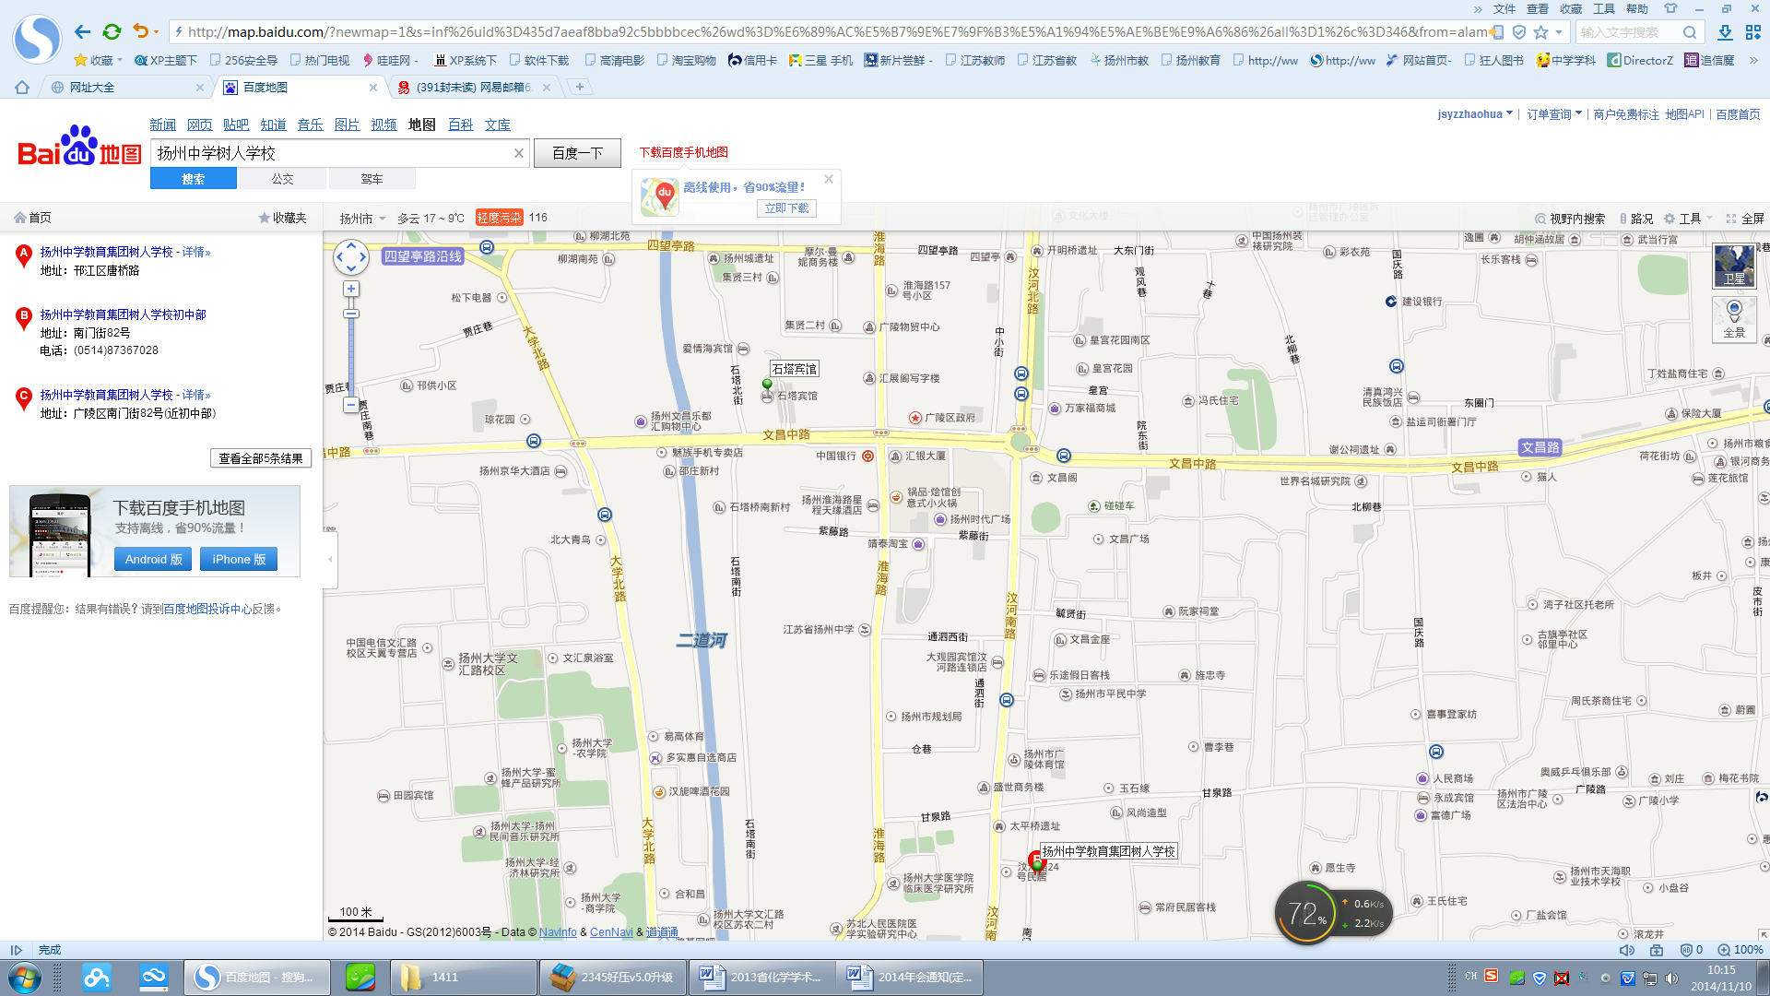
附图：承办学校与宾馆交通地图（步行约400米）

